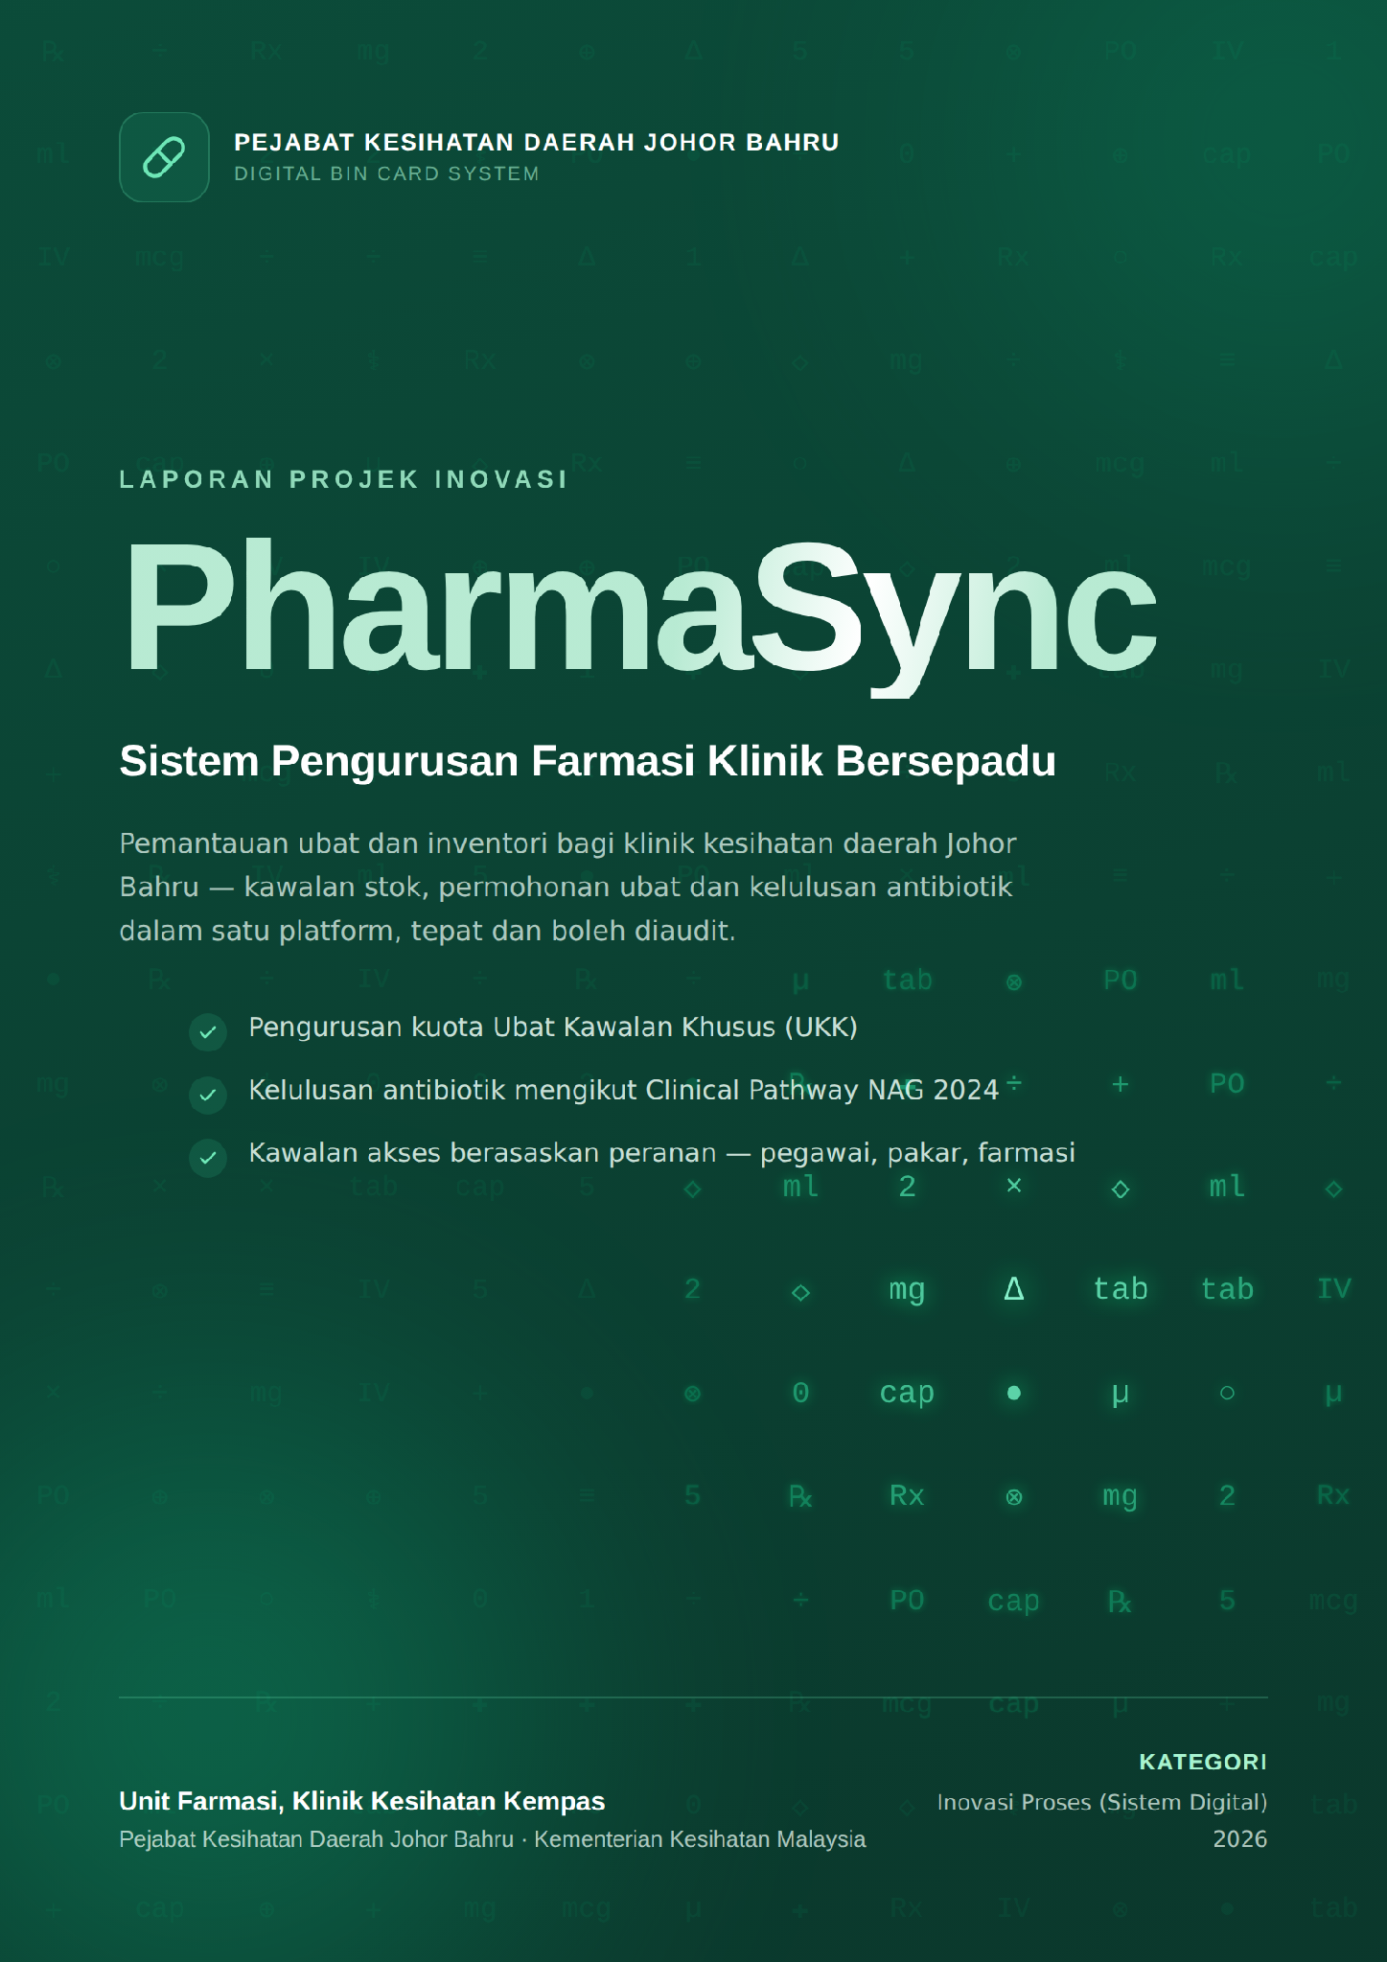
ISI KANDUNGAN

1. PENGENALAN

1.1 Pengenalan Mengenai Agensi
Klinik Kesihatan Kempas ialah klinik kesihatan di bawah Pejabat Kesihatan Daerah Johor Bahru (PKDJB), Kementerian Kesihatan Malaysia (KKM). Klinik ini menyediakan perkhidmatan kesihatan primer kepada penduduk setempat, termasuk rawatan perubatan am dan perkhidmatan farmasi.
Unit Farmasi klinik mempunyai empat fungsi teras, iaitu pengurusan stok ubat, pemprosesan permohonan ubat daripada pegawai perubatan, kelulusan antibiotik terkawal mengikut Clinical Pathway National Antimicrobial Guideline (NAG) 2024 dan kelulusan Ubat Kawalan Khusus (UKK) oleh Pakar Perubatan Keluarga (FMS), serta pendispensan ubat kepada pesakit.
Piagam pelanggan klinik menetapkan bahawa ubat perlu dibekalkan kepada pesakit dengan tepat, cepat dan selamat. Kumpulan Inovasi mendapati kaedah rekod manual dan separuh manual yang digunakan sebelum ini tidak lagi dapat memenuhi piagam tersebut, lalu mencadangkan sebuah sistem digital sebagai penyelesaian.
[ISI] Senaraikan nama dan jawatan penuh setiap ahli Kumpulan Inovasi, serta nyatakan klausa piagam pelanggan klinik yang berkaitan.

1.2 Pengenalan Mengenai Inovasi

1.2.1 Penerangan Inovasi
Kategori inovasi: Inovasi Proses (Sistem Digital).
PharmaSync ialah aplikasi web pengurusan farmasi klinik yang menghimpunkan semua aliran kerja farmasi klinik kesihatan dalam satu sistem. Sistem ini merangkumi pengurusan stok ubat, permohonan dan kelulusan ubat oleh pegawai perubatan, kelulusan antibiotik terkawal mengikut Clinical Pathway NAG 2024, kelulusan Ubat Kawalan Khusus (UKK) oleh Pakar Perubatan Keluarga berserta kawalan kuota tahunannya, hingga pendispensan ubat dan pengemaskinian rekod pesakit. Tujuannya supaya pesakit menerima ubat yang betul dengan lebih cepat dan lebih selamat, selaras dengan piagam pelanggan klinik.
Sebelum inovasi ini diperkenalkan, setiap proses tersebut bergantung pada borang fizikal, panggilan telefon dan pengiraan manual. Kumpulan Inovasi mengenal pasti kelemahan yang berikut dalam proses kerja sedia ada:
1. Baki kuota UKK bagi setiap ubat kawalan disemak dan dikira secara manual. Kerja ini mengambil masa dan mudah tersilap kira.
2. Permohonan antibiotik terkawal bergantung pada borang AMS fizikal, manakala kelulusan Ubat Kawalan Khusus bergantung pada panggilan telefon dan tangkap layar dalam kumpulan WhatsApp. Kedua-dua proses ini lambat.
3. Tiada sistem berpusat untuk menjejak status permohonan antibiotik dan kelulusan pakar mengikut Clinical Pathway NAG 2024. Oleh itu, tahap pematuhan tidak dapat diukur.
4. Purata 10 borang AMS tidak lengkap dikesan setiap bulan. Bagi setiap borang ini, pesakit perlu dihantar semula ke bilik doktor untuk melengkapkan borang, lalu menunggu lebih lama untuk mendapatkan ubat.
5. Senarai pesakit ubat kuota dan penggunaan kuota tahunan sukar dijejak dengan tepat kerana rekod tersebar dalam borang fizikal, fail Excel dan Google Sheets.
6. Tiada log audit yang lengkap bagi transaksi ubat, dan ini menyukarkan semakan susulan.
Setiap masalah ini dipadankan dengan satu penyelesaian khusus yang kemudiannya menjadi ciri sistem, seperti dalam Jadual 1.
Jadual 1: Permasalahan dan Penyelesaiannya dalam PharmaSync
PERMASALAHAN | PENYELESAIAN DALAM PHARMASYNC
Isu 1: Kuota UKK dikira secara manual  Baki kuota dikira dengan tangan dan tidak dapat disemak di kaunter farmasi. | Modul Kuota Ubat Kawalan Khusus  Kuota tahunan setiap UKK dikira secara berpusat di peringkat daerah (PKDJB) dan dikongsi oleh semua klinik dalam daerah tersebut. Baki kuota dipaparkan secara automatik sebelum permohonan dihantar, dan permohonan yang melebihi peruntukan terus disekat.
Isu 2 dan 3: Kelulusan lisan dan tiada penjejakan  Kelulusan FMS diperoleh melalui telefon, kemudian ditangkap layar dan dihantar ke kumpulan WhatsApp sebagai bukti kepada unit farmasi. Tiada jejak rasmi dan tiada status yang boleh dipantau. | Aliran Kerja Permohonan dan Kelulusan Digital  Permohonan terus masuk ke papan pemuka FMS. Keputusan pakar, sama ada lulus atau tolak berserta sebabnya, direkodkan bersama nama pakar dan cap masa. Pegawai perubatan, FMS dan unit farmasi dapat melihat status terkini setiap permohonan.
Isu 4: Borang tidak lengkap  Purata 10 borang AMS sebulan tidak lengkap, dan pesakit perlu dihantar semula ke bilik doktor. | Pengesahan Medan Wajib  Sistem menyemak setiap medan wajib sebelum borang boleh dihantar. Borang yang tidak lengkap tidak lagi dapat dihasilkan, jadi pesakit tidak lagi berulang-alik antara kaunter farmasi dengan bilik doktor.
Isu 5: Rekod pesakit tersebar  Senarai pesakit ubat kuota dan penggunaan kuota tahunan sukar dijejak dengan tepat. | Senarai Pesakit Ubat Kuota Berpusat  Setiap pendispensan ubat kuota mengemas kini senarai pesakit dan penggunaan kuota secara automatik, tanpa perlu memasukkan data ke dalam Excel atau Google Sheets. Sejarah ubat penuh pesakit masih dirujuk melalui sistem PhIS.
Isu 6: Tiada log audit  Tiada rekod lengkap bagi transaksi ubat untuk semakan susulan. | Log Audit Lengkap  Setiap transaksi ubat, kelulusan pakar dan penggunaan AI direkodkan bersama nama pengguna, peranan dan cap masa. Oleh itu, setiap tindakan dalam sistem boleh dijejak semula apabila perlu.

Tiga semakan keselamatan ubat juga dibina terus dalam proses menulis preskripsi, iaitu semakan Clinical Pathway NAG 2024 bagi antibiotik terkawal, penyemak kekurangan G6PD yang memberi amaran automatik jika ubat yang dipreskripsi berisiko kepada pesakit yang kekurangan G6PD, dan kalkulator dos pediatrik berdasarkan berat badan (mg/kg) bagi dos kanak-kanak. Cadangan antibiotik dan semakan laluan klinikal dengan bantuan AI turut disediakan untuk membantu pengamal perubatan membuat keputusan. Setiap penggunaan AI direkodkan dalam log audit.

1.2.2 Bidang Utama Tumpuan Inovasi
Inovasi ini memberi tumpuan kepada pengurusan proses kerja dan rekod farmasi di klinik kesihatan, khususnya:
- Pengurusan kuota Ubat Kawalan Khusus (UKK).
- Proses kerja permohonan dan kelulusan Ubat Kawalan Khusus serta antibiotik terkawal.
- Rekod pendaftaran pesakit dan senarai pesakit ubat kuota.
- Keselamatan ubat melalui semakan G6PD, kalkulator dos pediatrik, kelulusan antibiotik terkawal oleh pakar dan kawalan kuota.
Carta aliran kerja penuh bagi proses saringan preskripsi antibiotik dan ubat kuota, sebelum dan selepas PharmaSync, ditunjukkan dalam Rajah 1 hingga Rajah 4 di Bahagian 2.

1.2.3 Butir-Butir Lain
- Lokasi Pelaksanaan Inovasi: Klinik Kesihatan Kempas, di bawah Pejabat Kesihatan Daerah Johor Bahru (PKDJB), Johor.
- Tarikh Inovasi Dimulakan: 17 Mac 2026.
- Tempoh dan Fasa Pelaksanaan: Bermula 1 Ogos 2026 hingga kini, sebagai fasa percubaan dalam operasi klinikal sebenar. Fasa ini menilai kebolehgunaan sistem, operasi hariannya dan kesannya sebelum diperluas.
- Bilangan Anggota Terlibat: 4 orang Pegawai Farmasi, 1 orang Pakar Perubatan Keluarga (FMS) dan 1 orang Pegawai Perubatan (MO).
- Fungsi dan Operasi Inovasi: Sistem beroperasi 24 jam sehari dan digunakan bagi semua transaksi farmasi klinik, meliputi pengurusan stok, permohonan dan kelulusan ubat, kawalan kuota, pendispensan dan rekod pesakit.
- Bahan / Komponen Digunakan: Pelayan awan persendirian di Malaysia yang diurus sendiri oleh Kumpulan Inovasi, pangkalan data Supabase (PostgreSQL), aplikasi web React, dan model AI tempatan (Ollama) bagi cadangan klinikal.
- Kos Operasi: Aplikasi dibangunkan sendiri oleh Kumpulan Inovasi tanpa kos. Kos berulang hanya melibatkan domain (RM13 setahun) dan pelayan VPS (RM100 sebulan), iaitu jumlah kos operasi kira-kira RM3.32 sehari.
- Keselamatan Data: Semua data pesakit disimpan di Malaysia, selaras dengan Akta Perlindungan Data Peribadi 2010 (PDPA). Capaian sistem dikawal mengikut peranan pengguna, iaitu Pentadbir, Pakar Perubatan Keluarga, Pegawai Perubatan, Pegawai Farmasi, Pegawai Farmasi Logistik dan kakitangan sokongan. Setiap transaksi penting direkodkan dalam log audit. Model AI yang digunakan ialah model tempatan. Oleh itu, data klinikal tidak dihantar ke luar negara.
- Data Ujian Prototaip: Sistem diuji terus dalam operasi sebenar di Unit Farmasi Klinik Kesihatan Kempas.
[ISI] Nyatakan status permohonan kelulusan keselamatan ICT (JPICT) jika berkaitan, serta sebarang kerjasama dengan unit lain atau agensi luar.

2. SEBELUM DAN SELEPAS INOVASI DIHASILKAN

2.1 Keadaan Sebelum Inovasi
Sebelum PharmaSync, permohonan antibiotik terkawal dikemukakan menggunakan borang fizikal, iaitu borang AMS. Permohonan Ubat Kawalan Khusus (UKK) pula tidak mempunyai borang. Setiap permohonan UKK memerlukan perbincangan dengan Pakar Perubatan Keluarga (FMS) dan kelulusannya melalui telefon atau secara bersemuka sebelum ubat dapat dibekalkan kepada pesakit.
Masalah yang timbul apabila proses ini dijalankan secara manual:
1. Baki kuota UKK bagi setiap ubat kawalan disemak dan dikira secara manual. Kerja ini mengambil masa dan mudah tersilap kira.
2. Permohonan antibiotik terkawal bergantung pada borang AMS fizikal, manakala kelulusan Ubat Kawalan Khusus bergantung pada pakar yang hadir atau dapat dihubungi melalui telefon. FMS juga tidak dapat menyemak baki kuota terkini sebelum bersetuju kerana angka tersebut hanya terdapat dalam helaian Excel di kaunter farmasi.
3. Tiada sistem berpusat untuk menjejak status permohonan antibiotik dan kelulusan pakar mengikut Clinical Pathway NAG 2024.
4. Kelulusan FMS bagi Ubat Kawalan Khusus diperoleh melalui telefon, ditangkap layar, kemudian dihantar ke kumpulan WhatsApp sebagai bukti kepada unit farmasi. FMS turut menandatangani preskripsi fizikal, tetapi kaedah ini tidak meninggalkan rekod status yang boleh dijejak dalam mana-mana sistem klinik. Butiran klinikal pesakit pula tersebar dalam aplikasi pesanan yang capaiannya tidak dikawal.
5. Senarai pesakit ubat kuota dan penggunaan kuota tahunan sukar dijejak dengan tepat kerana rekodnya tersebar dalam helaian Excel, Google Sheets dan borang fizikal.
6. Tiada log audit yang lengkap bagi transaksi ubat, dan ini menyukarkan semakan susulan.
Rajah 1 menunjukkan aliran kerja saringan preskripsi antibiotik, manakala Rajah 2 menunjukkan aliran kerja permohonan dan pendispensan Ubat Kawalan Khusus. Kedua-duanya ialah proses manual sebelum PharmaSync. Setiap carta mengandungi kitaran kerja semula, iaitu ketika pesakit terpaksa menunggu di kaunter farmasi sementara maklumat yang tertinggal diperoleh.

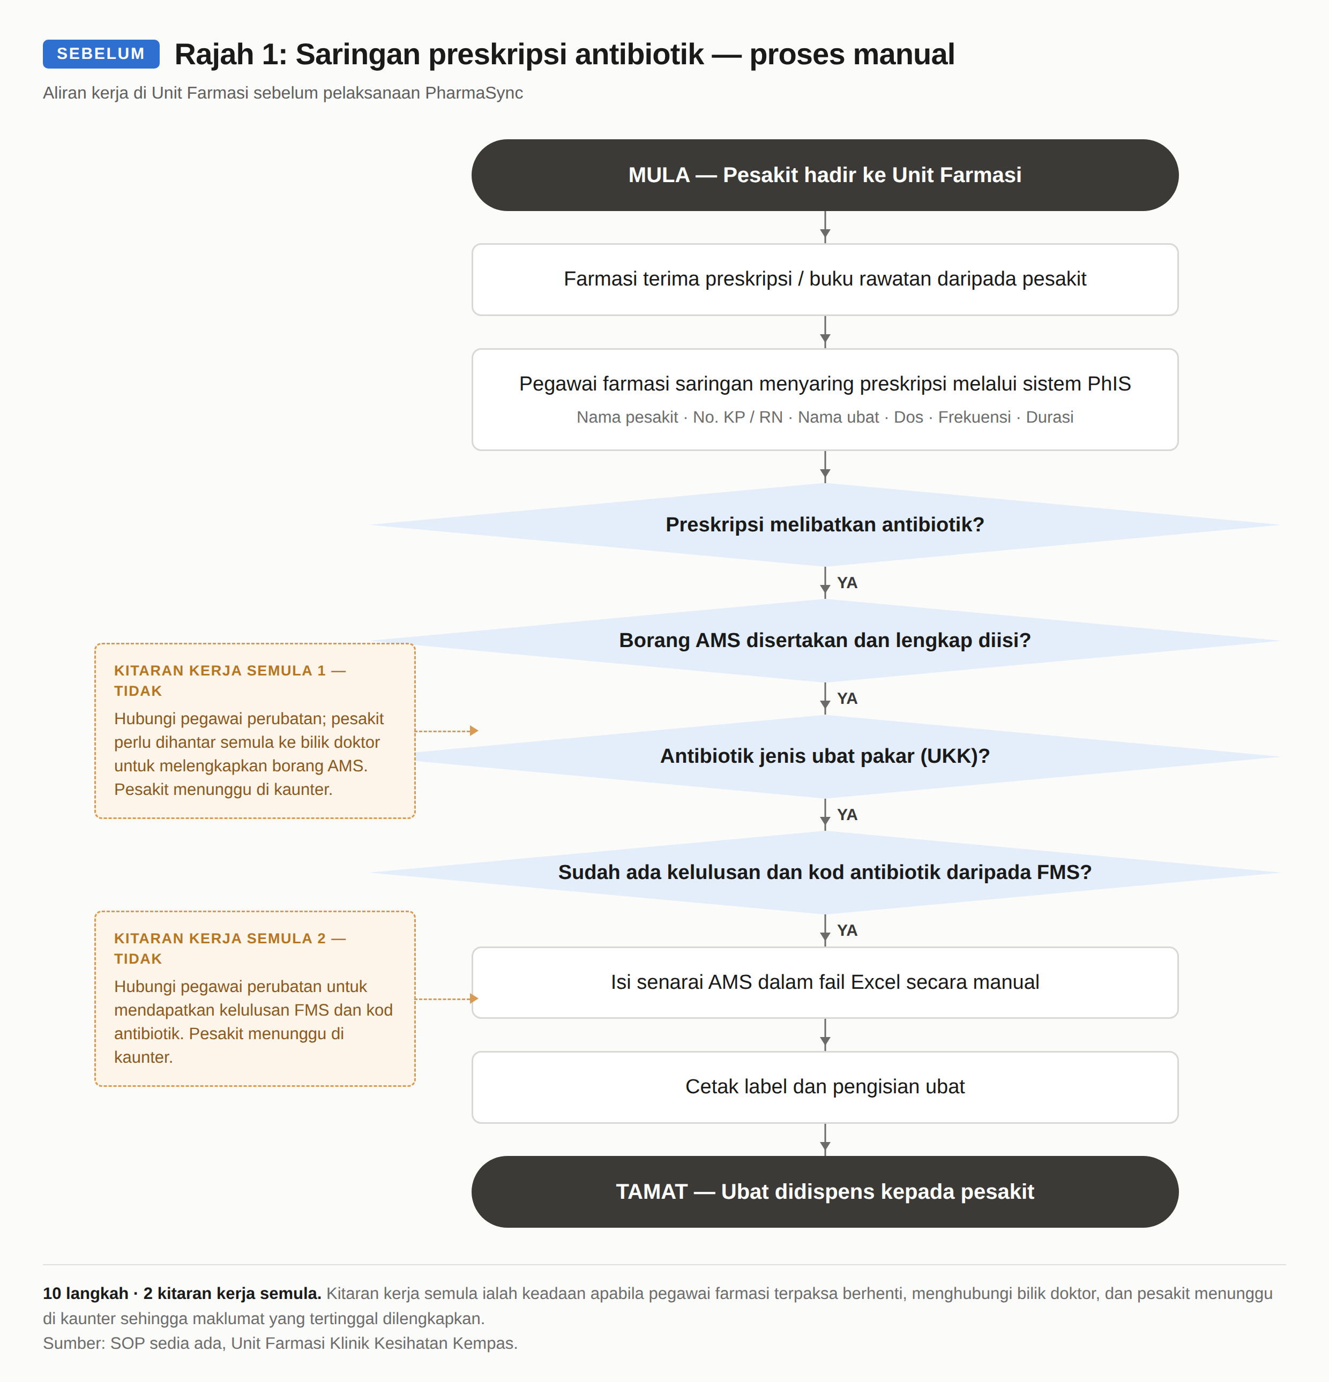

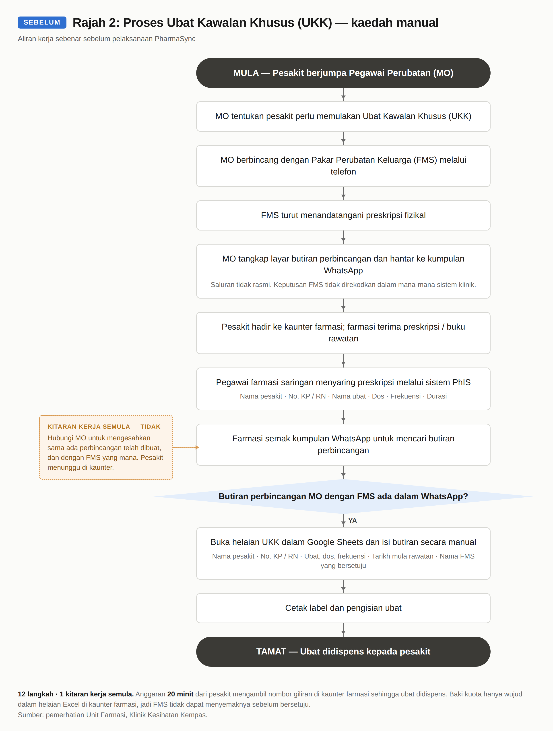

[ISI] Sertakan salinan borang AMS fizikal dan tangkap layar helaian Excel senarai kuota yang digunakan sebelum inovasi, sebagai Lampiran B.

2.2 Keadaan Selepas Inovasi
Selepas PharmaSync dilaksanakan, semua proses tersebut dijalankan dalam satu aliran kerja digital yang berpusat. Hasilnya adalah seperti yang berikut:
1. Permohonan ubat dan kelulusan antibiotik kini dikemukakan dan diluluskan dalam talian, menggantikan borang AMS fizikal dan tangkap layar WhatsApp. Perbincangan klinikal antara pegawai perubatan dengan FMS masih dibuat melalui telefon atau secara bersemuka seperti biasa. Yang berubah ialah keputusan pakar kini direkodkan terus dalam sistem. Pegawai perubatan, pakar dan unit farmasi dapat melihat status terkini setiap permohonan.
2. Setiap permohonan UKK dikemukakan dan diluluskan dalam sistem, dengan keputusan pakar direkodkan bersama nama pakar dan cap masa. Tangkap layar dan kumpulan WhatsApp tidak lagi diperlukan. Unit farmasi juga tidak perlu lagi menelefon pegawai perubatan untuk mengesahkan sama ada perbincangan dengan FMS sudah dibuat. FMS masih menandatangani preskripsi fizikal seperti sebelum ini.
3. Kuota tahunan setiap UKK dipantau secara automatik di peringkat daerah. Baki kuota terkini dipaparkan kepada pegawai perubatan sebelum permohonan dihantar dan kepada FMS sebelum kelulusan diberikan. Penggunaan yang melebihi peruntukan terus disekat.
4. Sistem menyemak medan wajib sebelum borang boleh dihantar. Borang tidak lengkap tidak lagi dapat dihasilkan, dan pesakit tidak perlu lagi dihantar semula ke bilik doktor.
5. Kalkulator dos pediatrik dan penyemak kontraindikasi G6PD dalam sistem mengurangkan risiko kesilapan pengubatan semasa preskripsi ditulis, iaitu sebelum ubat sampai kepada pesakit.
6. Setiap permohonan, kelulusan dan pendispensan direkodkan dalam log audit, dan senarai pesakit ubat kuota dikemas kini secara automatik. Setiap tindakan dapat dijejak kepada pegawai yang melakukannya.
Rajah 3 dan Rajah 4 menunjukkan dua aliran kerja yang sama selepas PharmaSync. Kedua-duanya tidak lagi mempunyai kitaran kerja semula.

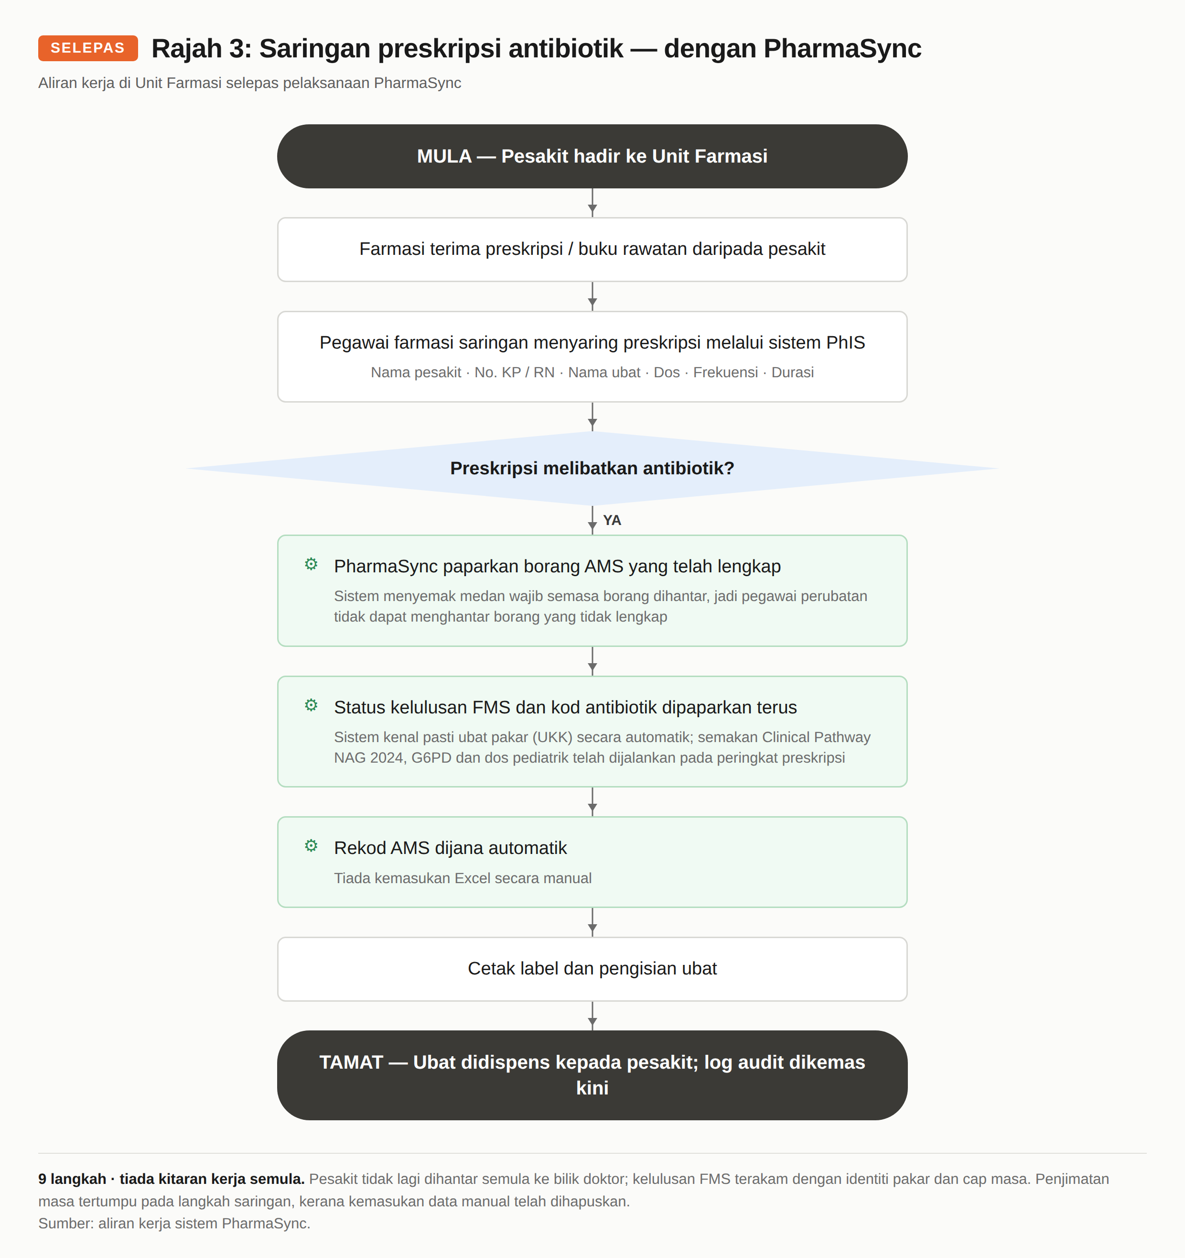

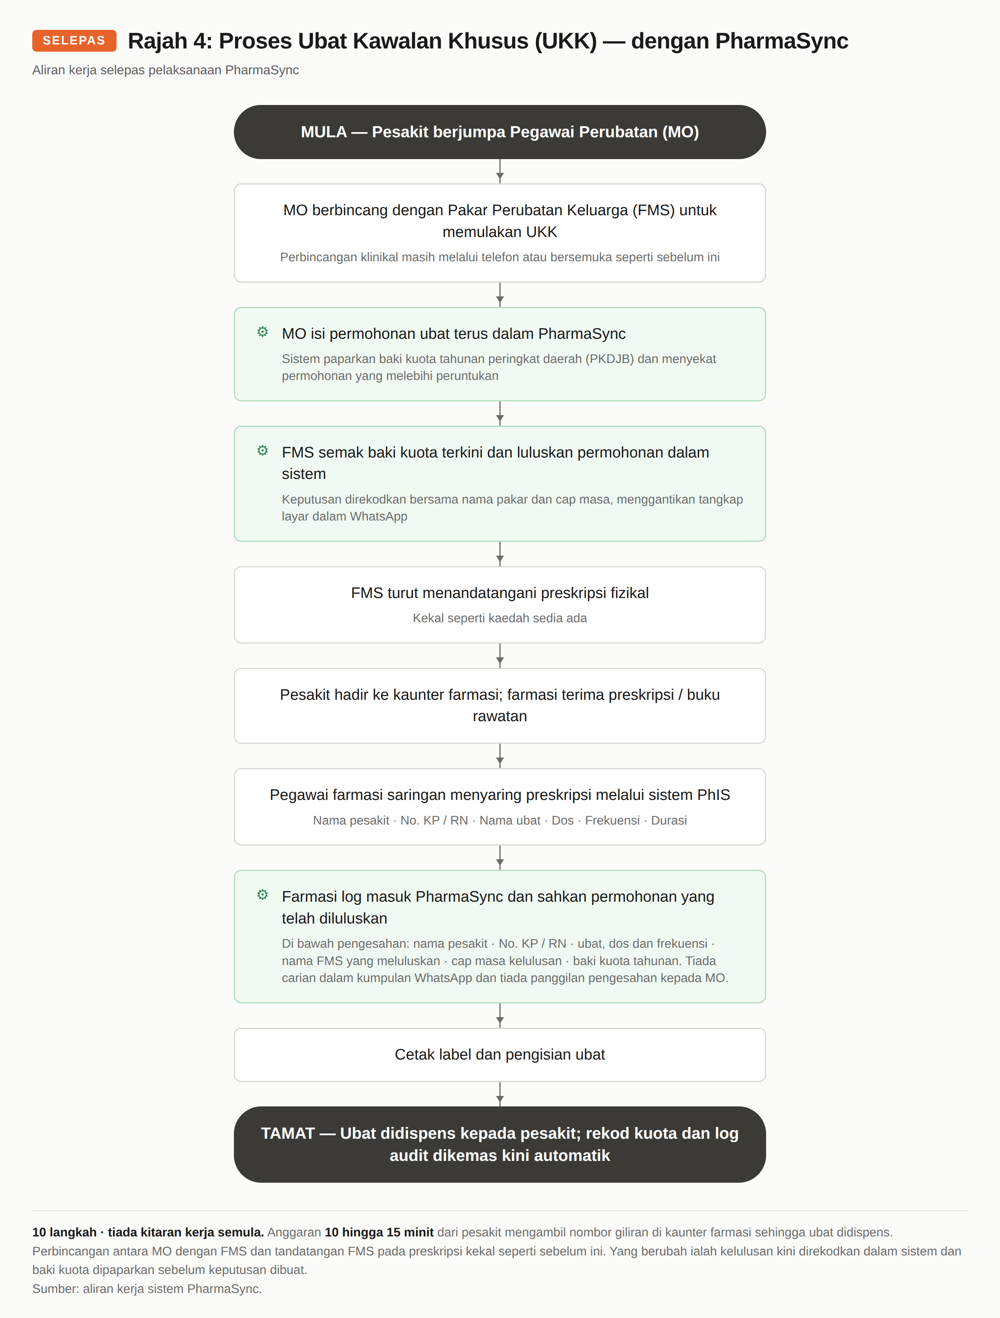

[ISI] Sertakan tangkap layar sistem PharmaSync sebagai Lampiran A, serta bilangan permohonan yang diproses sebelum dan selepas pelaksanaan.

2.3 Faedah-Faedah daripada Inovasi yang Telah Diperkenalkan

2.3.1 Kos Efektif
Kos operasi PharmaSync rendah berbanding faedah yang diperoleh. Aplikasi dibangunkan sendiri oleh Kumpulan Inovasi tanpa kos, manakala kos berulang hanya melibatkan domain dan sewaan pelayan di Malaysia, iaitu kira-kira RM3.32 sehari.
Jadual 2: Perbandingan Kos dan Risiko antara Kaedah Manual dengan PharmaSync
ASPEK | KAEDAH MANUAL | PHARMASYNC
Kos | Kertas A4, cetakan dan toner bagi borang AMS dan senarai kuota. | Domain RM13 setahun dan pelayan VPS RM100 sebulan, iaitu kira-kira RM3.32 sehari.
Penggunaan | Bergantung pada stok borang fizikal di bilik doktor dan di kaunter farmasi. | Boleh digunakan 24 jam sehari oleh semua peranan yang dibenarkan.
Risiko pembaziran | Borang yang dicetak tetapi tidak digunakan, dan borang tidak lengkap yang perlu dicetak semula. | Tiada.
Risiko kesilapan | Kuota dikira secara manual; purata 10 borang AMS tidak lengkap setiap bulan. | Kuota dikira oleh sistem; borang tidak lengkap tidak boleh dihantar.

[ISI] Lengkapkan kos sebenar kertas A4 dan toner (harga seunit × anggaran kuantiti setahun) daripada rekod Stor, bagi menunjukkan jumlah penjimatan dalam Ringgit Malaysia.

2.3.2 Penjimatan Masa
Masa diukur dari saat pesakit mengambil nombor giliran di kaunter farmasi hingga ubat didispens kepadanya. Dalam tempoh ini, preskripsi diserahkan kepada pegawai farmasi saringan, yang menyemak borang AMS atau permohonan UKK dalam PharmaSync sebelum label dicetak dan ubat diisi. Penjimatan paling banyak berlaku pada langkah saringan kerana kemasukan data secara manual pada langkah itu sudah tiada. Bagi preskripsi dengan dos yang betul, masa menunggu pesakit berkurang daripada 15 minit kepada kurang daripada 7 minit, iaitu kira-kira 53% lebih singkat. Bagi preskripsi yang perlu disemak dan dibetulkan dosnya, masa berkurang daripada paling lama 25 minit kepada tidak lebih daripada 15 minit, iaitu 40% lebih singkat.
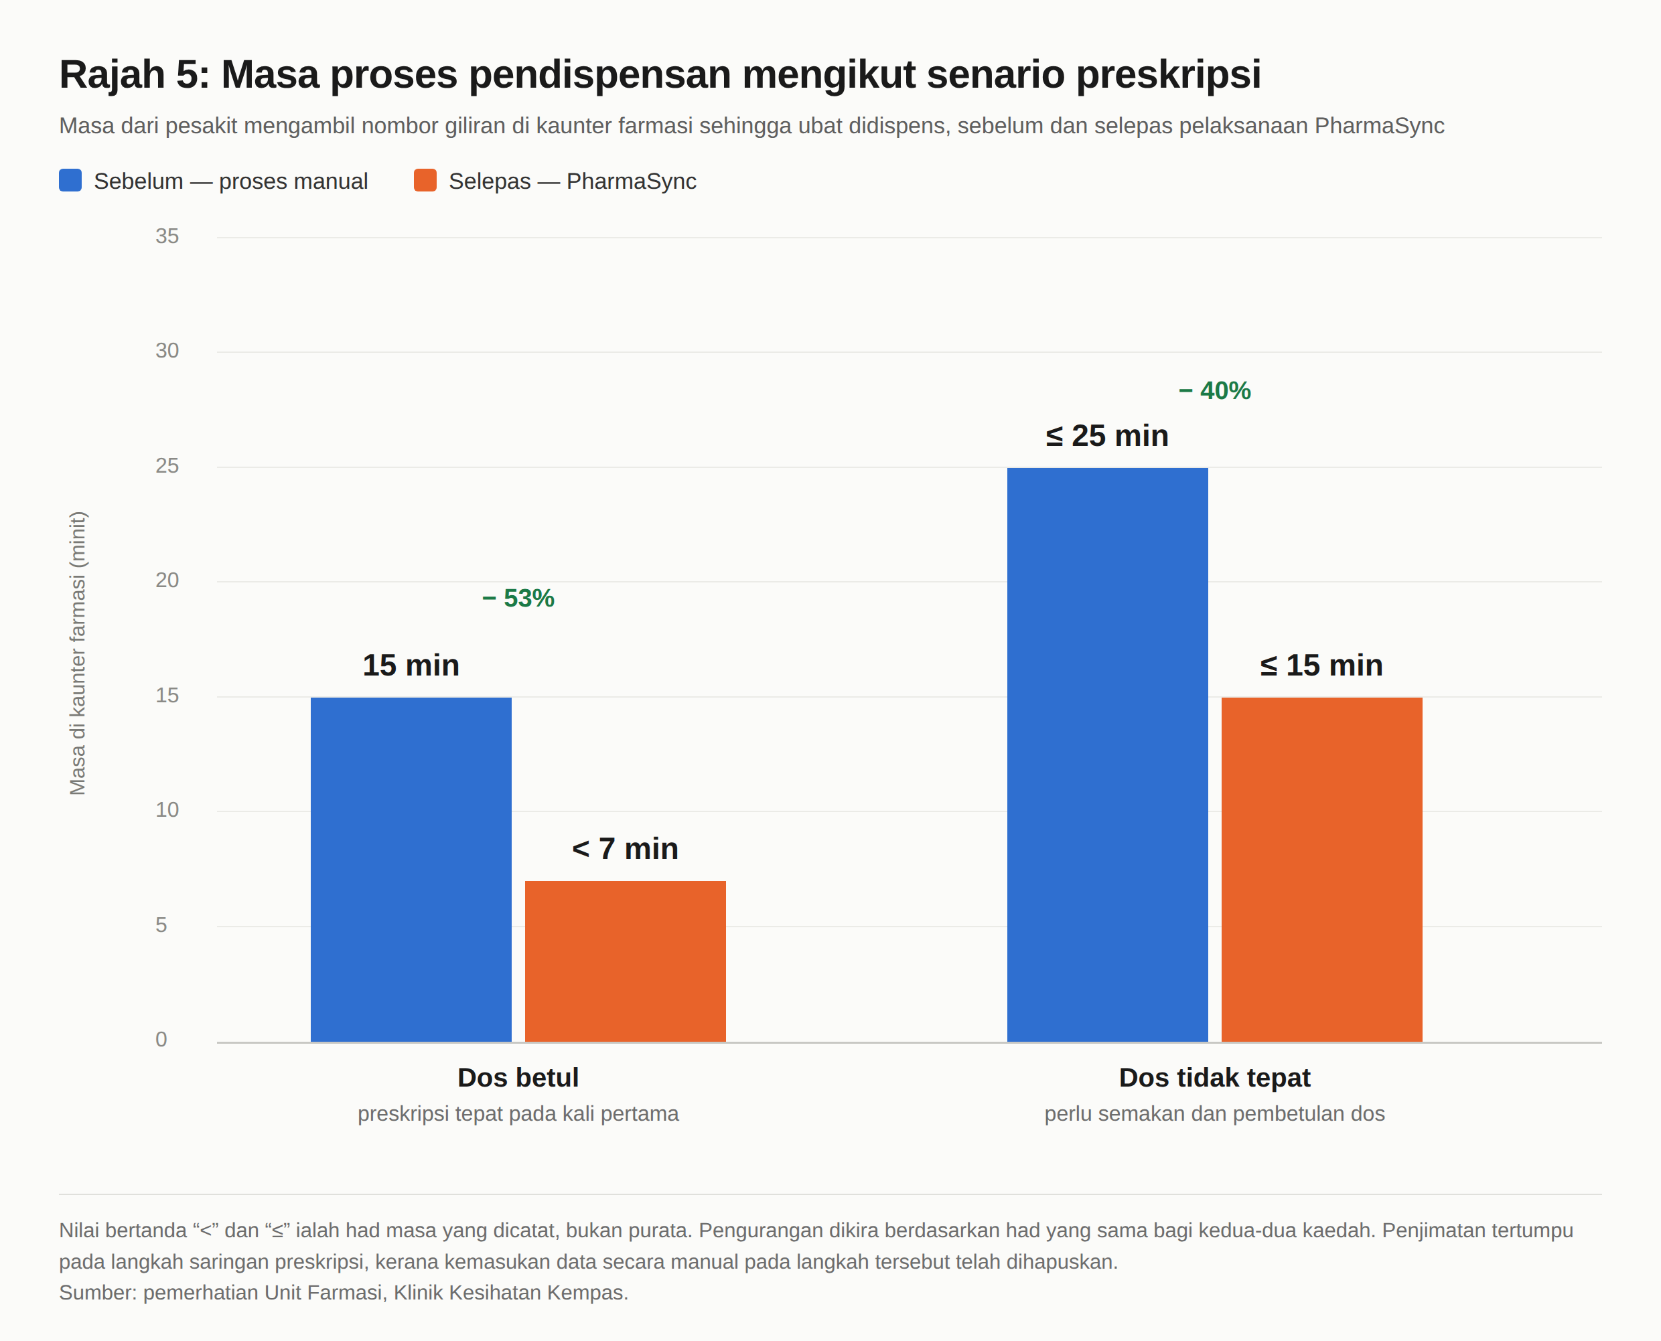

Penjimatan masa bagi Ubat Kawalan Khusus diukur secara berasingan kerana proses manualnya melibatkan langkah tambahan yang tiada bagi ubat biasa, iaitu mencari tangkap layar dalam kumpulan WhatsApp dan mengisi Google Sheets secara manual. Masa dari pesakit mengambil nombor giliran hingga ubat didispens berkurang daripada kira-kira 20 minit kepada 10 hingga 15 minit. Ini bermakna setiap pesakit menunggu 5 hingga 10 minit kurang daripada sebelumnya, iaitu pengurangan sebanyak 25% hingga 50%.
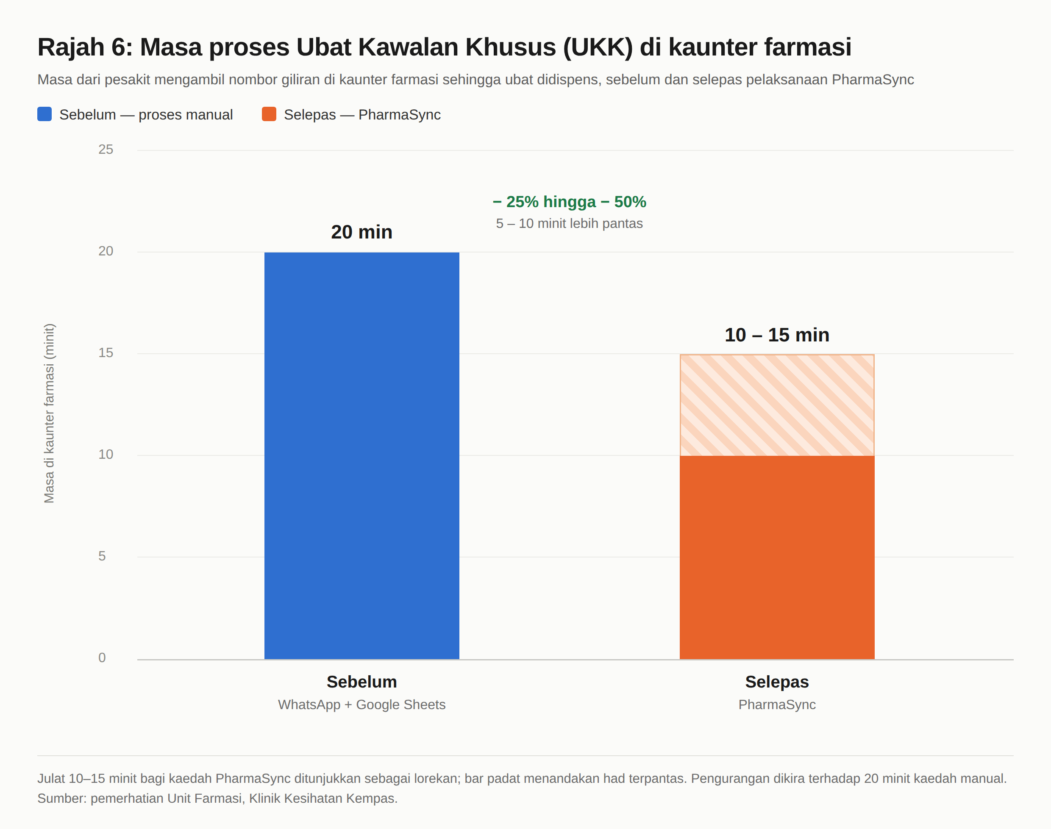

Penjimatan ini datang daripada kitaran kerja semula dan langkah pengesahan manual yang sudah tiada. Dalam proses manual, aliran kerja antibiotik mempunyai dua kitaran kerja semula dan aliran kerja Ubat Kawalan Khusus mempunyai satu. Kedua-dua aliran kerja digital tidak mempunyai kitaran kerja semula.

2.3.3 Peningkatan Ketepatan dan Kelengkapan Rekod
Sebelum pelaksanaan, purata 10 borang AMS tidak lengkap dikesan setiap bulan. Bagi setiap borang, Pegawai Farmasi perlu menelefon pegawai perubatan dan menghantar pesakit semula ke bilik doktor. Selepas pelaksanaan, sistem tidak membenarkan borang dihantar selagi ada medan wajib yang kosong, jadi borang tidak lengkap tidak lagi dihasilkan.
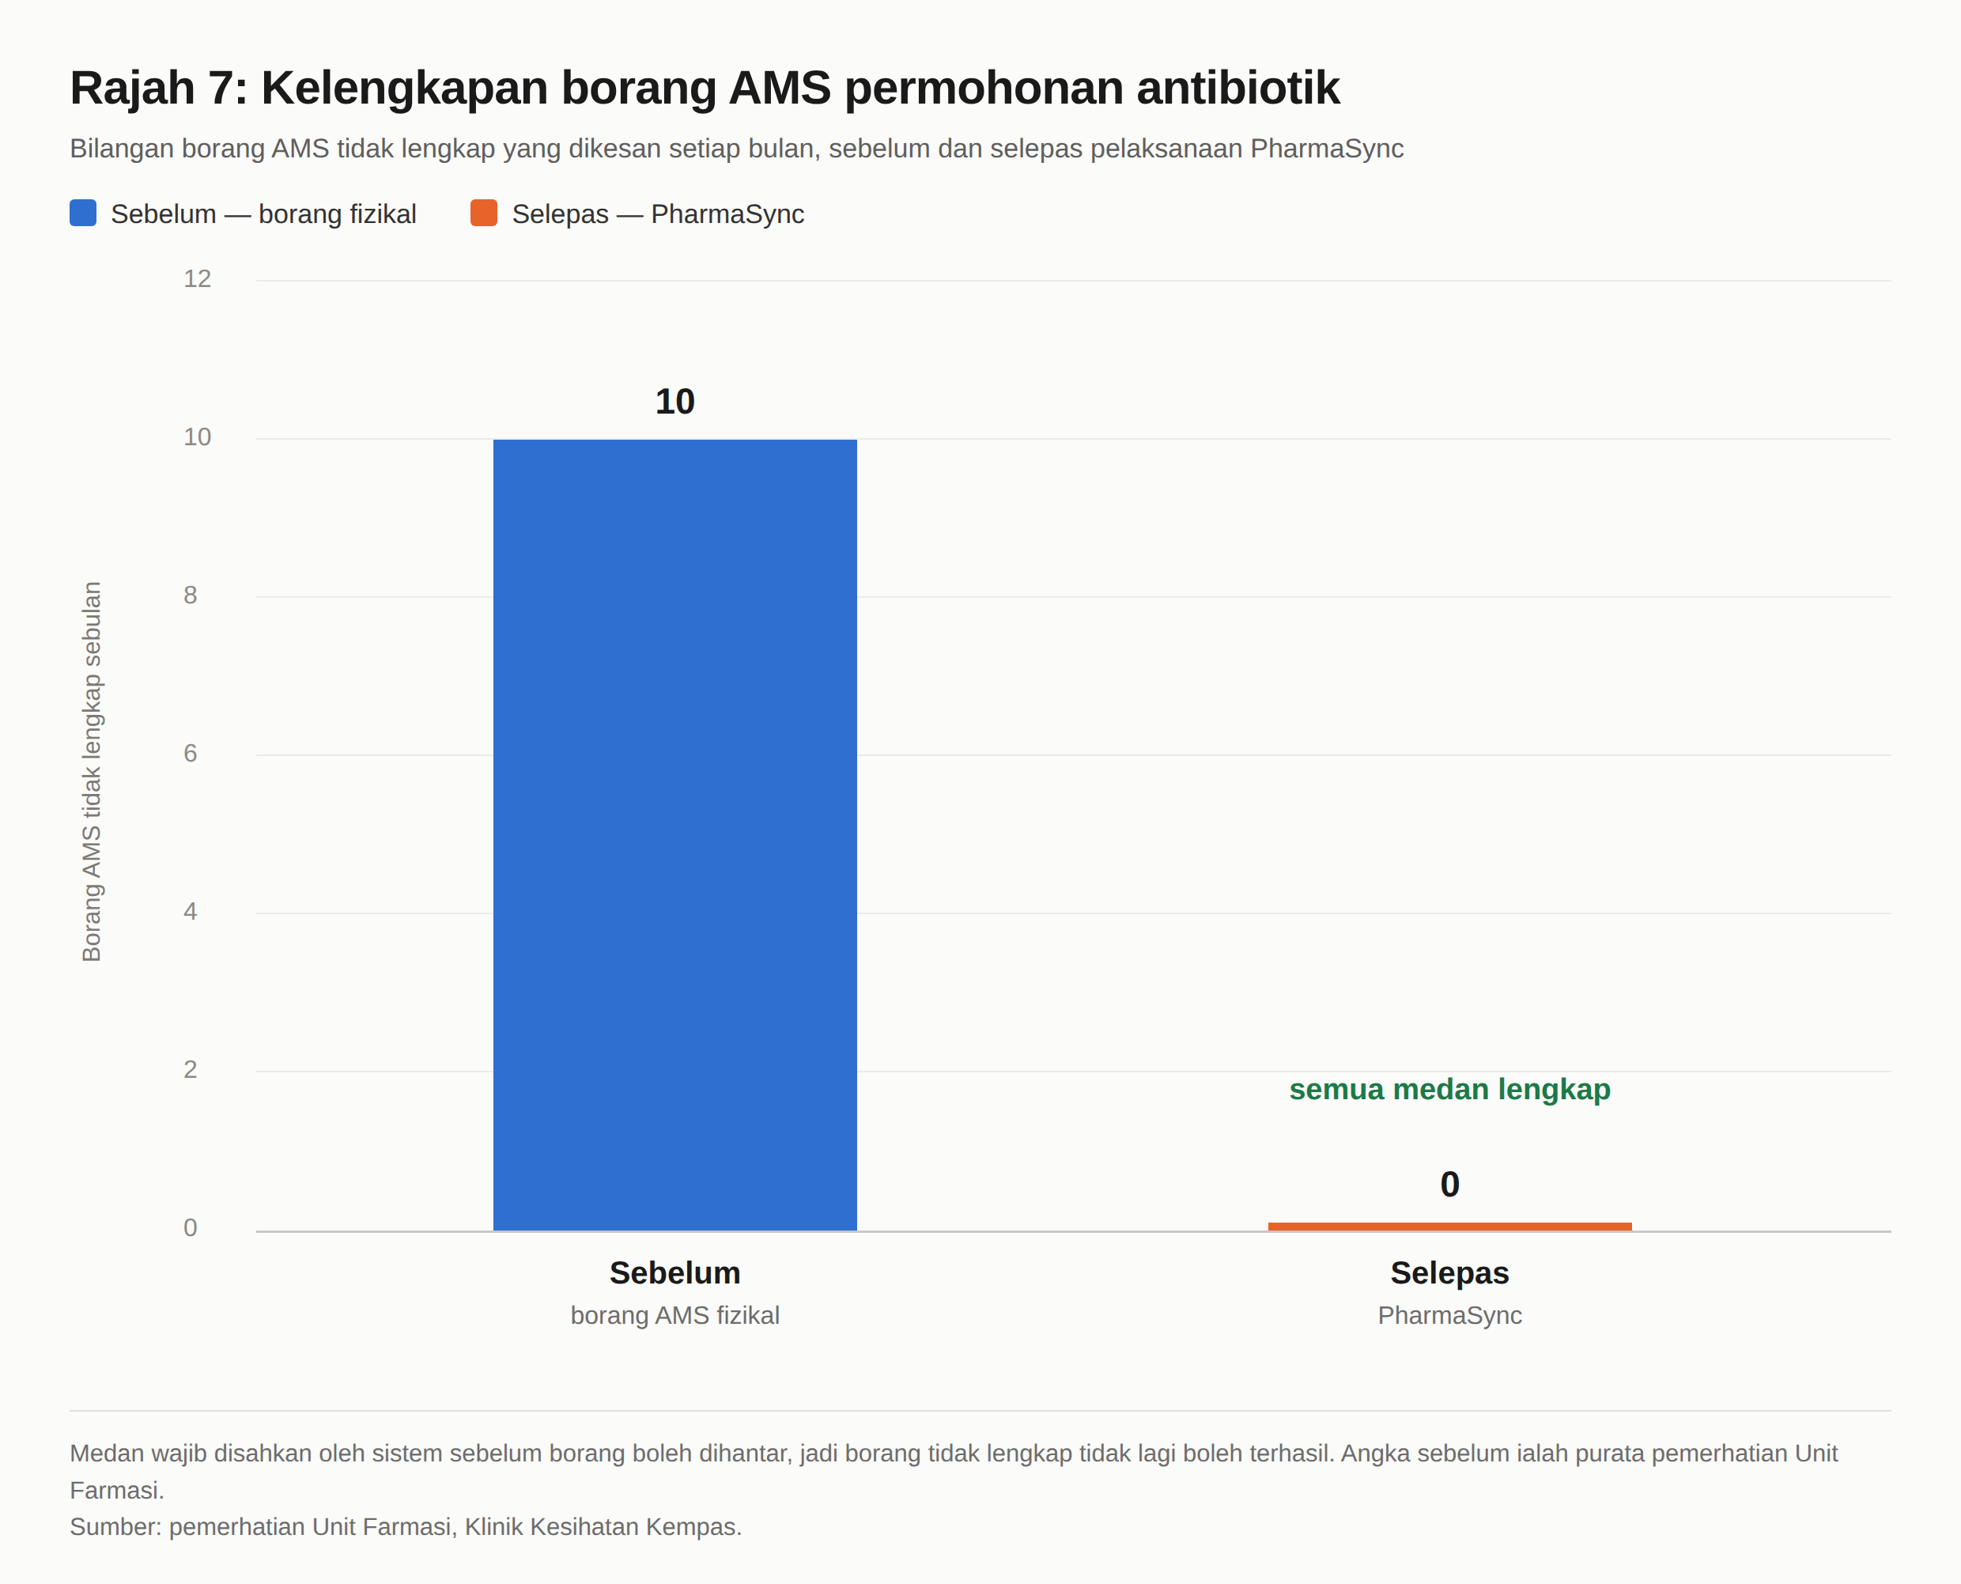

2.3.4 Peningkatan Tahap Produktiviti
Kakitangan farmasi tidak perlu lagi mengira baki stok dan kuota secara manual, mengumpulkan borang fizikal dari beberapa tempat, atau memasukkan data ke dalam fail Excel semasa saringan preskripsi sebelum label dicetak. Masa yang dijimatkan boleh digunakan untuk tugas klinikal, terutamanya kaunseling ubat kepada pesakit.
[ISI] Sertakan data sokongan produktiviti, contohnya bilangan permohonan yang diproses oleh setiap kakitangan sebelum dan selepas pelaksanaan, atau dapatan soal selidik kakitangan.

2.3.5 Penjimatan Tenaga Manusia
Rekod disimpan terus dalam pangkalan data digital, jadi kakitangan tidak perlu lagi mengumpulkan borang saringan fizikal dan memasukkan data secara manual. Pengiraan baki kuota, pengemaskinian senarai pesakit ubat kuota dan penjanaan log audit kini dibuat secara automatik oleh sistem, tanpa tindakan manual oleh staf farmasi.
[ISI] Anggarkan jumlah jam kakitangan sebulan yang sebelum ini digunakan untuk kerja perkeranian dan rekod manual, bagi menunjukkan penjimatan tenaga manusia dalam angka.

2.3.6 Peningkatan Tahap Kepuasan Hati Pelanggan
Pelanggan utama Unit Farmasi ialah pesakit. Faedah PharmaSync kepada pesakit adalah seperti yang berikut:
1. Pesakit menunggu lebih singkat di kaunter farmasi. Bagi preskripsi dengan dos yang betul, masa menunggu turun daripada 15 minit kepada kurang daripada 7 minit. Bagi Ubat Kawalan Khusus, masa menunggu turun daripada kira-kira 20 minit kepada 10 hingga 15 minit.
2. Pesakit tidak lagi berulang-alik antara kaunter farmasi dengan bilik doktor. Sebelum ini, purata 10 orang pesakit sebulan dihantar semula kepada doktor kerana borang AMS tidak lengkap. Kini sistem tidak membenarkan borang yang tidak lengkap dihantar, jadi pesakit tidak lagi perlu berpatah balik.
3. Ubat yang dipreskripsi lebih selamat. Sistem memberi amaran jika ubat yang ditulis berisiko kepada pesakit yang kekurangan G6PD, dan mengira dos kanak-kanak berdasarkan berat badan. Semakan ini dibuat semasa preskripsi ditulis, iaitu sebelum ubat sampai ke tangan pesakit.
4. Antibiotik yang diberikan kepada pesakit disemak berdasarkan garis panduan kebangsaan. Setiap preskripsi antibiotik terkawal disemak terhadap Clinical Pathway NAG 2024 supaya antibiotik yang diberikan mengikut garis panduan tersebut.
5. Maklumat peribadi pesakit lebih terlindung. Butiran klinikal pesakit tidak lagi dihantar sebagai tangkap layar dalam kumpulan WhatsApp, sebaliknya disimpan dalam sistem klinik yang capaiannya dikawal mengikut peranan.
6. Pegawai farmasi mempunyai lebih banyak masa untuk pesakit. Masa yang dahulunya digunakan untuk mencari tangkap layar, mengira kuota dan mengisi Excel kini boleh digunakan untuk memberi kaunseling ubat kepada pesakit.
[ISI] Sertakan dapatan soal selidik kepuasan hati pesakit atau kakitangan. Soal selidik 13 item dalam modul Survey sistem ini boleh digunakan untuk mengumpul data sebelum dan selepas pelaksanaan. Data kepuasan pesakit akan menjadi bukti paling kukuh bagi faedah yang disenaraikan di atas.

2.3.7 Keselamatan Ubat dan Pematuhan Klinikal
Pematuhan Clinical Pathway NAG 2024 kini dapat dipantau bagi setiap preskripsi antibiotik terkawal. Semakan G6PD dan kalkulator dos pediatrik mengurangkan risiko kesilapan preskripsi. Kelulusan Pakar Perubatan Keluarga bagi setiap bekalan UKK direkodkan dalam sistem, dan penggunaan kuota tahunan dapat dipantau pada bila-bila masa.

3. KRITERIA PENILAIAN

3.1 Impak Tinggi
PharmaSync memberi kesan langsung kepada pesakit dalam tiga perkara, iaitu masa menunggu, ketepatan rekod ubat dan keselamatan preskripsi.
- Masa menunggu pesakit di kaunter farmasi, dari nombor giliran diambil hingga ubat didispens, berkurang kira-kira 53% bagi preskripsi dengan dos yang betul dan 40% bagi preskripsi yang perlu dibetulkan dosnya.
- Masa menunggu pesakit Ubat Kawalan Khusus berkurang daripada kira-kira 20 minit kepada 10 hingga 15 minit, iaitu 5 hingga 10 minit lebih cepat bagi setiap pesakit.
- Pesakit tidak lagi dihantar semula ke bilik doktor kerana borang tidak lengkap. Bilangan borang AMS tidak lengkap turun daripada purata 10 sebulan kepada sifar kerana sistem tidak membenarkan borang dihantar selagi ada maklumat wajib yang kosong.
- Risiko kesilapan pengubatan dikurangkan semasa preskripsi ditulis, melalui semakan kekurangan G6PD dan kalkulator dos pediatrik, iaitu sebelum ubat sampai kepada pesakit.
- Butiran klinikal pesakit tidak lagi tersebar sebagai tangkap layar dalam kumpulan WhatsApp. Kelulusan FMS kini disimpan dalam sistem klinik yang capaiannya dikawal dan boleh diaudit.
- Setiap kelulusan Pakar Perubatan Keluarga kini direkodkan dalam sistem bersama nama pakar dan cap masa. FMS masih menandatangani preskripsi fizikal seperti sebelum ini. Yang baharu ialah rekod digital yang boleh diaudit, kerana sebelum ini keputusan pakar hanya wujud sebagai perbualan telefon dan tangkap layar WhatsApp.
- Tahap pematuhan Clinical Pathway NAG 2024 kini dapat dipantau dan diukur bagi setiap preskripsi melalui rekod berpusat. Rekod seperti ini tidak pernah wujud sebelum ini.
- Penggunaan kuota tahunan Ubat Kawalan Khusus dipantau secara automatik di peringkat daerah (PKDJB), dan penggunaan yang melebihi peruntukan dapat disekat lebih awal. Sebelum ini, keadaan ini hanya dapat dikesan selepas berlaku.
Hasil ini dicapai dalam tempoh pelaksanaan yang singkat dan dengan kos operasi kira-kira RM3.32 sehari.
[ISI] Kukuhkan bahagian ini dengan data operasi sebenar daripada sistem, contohnya jumlah permohonan yang diproses, bilangan kelulusan FMS yang direkodkan dan peratusan permohonan yang lulus semakan Clinical Pathway NAG 2024.

3.2 Kreativiti
PharmaSync ialah hasil kerja asli Kumpulan Inovasi dan dibangunkan sendiri tanpa kos pembangunan. Beberapa ciri membezakan inovasi ini:
- Empat aliran kerja yang sebelum ini berasingan, iaitu pengurusan stok, permohonan ubat, kelulusan pakar dan kawalan kuota, dihimpunkan dalam satu sistem. Keempat-empatnya ialah modul dalam PharmaSync sendiri.
- Kuota Ubat Kawalan Khusus peringkat daerah diperuntukkan sebagai kadar bagi setiap Pakar Perubatan Keluarga, kemudian didarab dengan bilangan FMS di daerah tersebut. Angka ini tidak perlu dikira semula secara manual setiap tahun.
- Semakan keselamatan ubat, iaitu semakan Clinical Pathway NAG 2024, penyemak kekurangan G6PD dan kalkulator dos pediatrik, dibina dalam proses menulis preskripsi. Pengguna tidak perlu mencari rujukan lain secara berasingan.
- Cadangan antibiotik berasaskan AI menggunakan model tempatan (Ollama) yang dihoskan di Malaysia. Oleh itu, data klinikal tidak keluar dari persekitaran tempatan. Setiap penggunaan AI direkodkan secara automatik dalam log audit dan boleh dijejak semula.
- Pengesahan medan wajib memastikan maklumat lengkap sebelum proses diteruskan, dan ini mengelakkan kerja semula di kaunter farmasi.

3.3 Efisien
Inovasi ini efisien dari segi kos kerana kos operasinya kira-kira RM3.32 sehari. Tiada perkakasan baharu diperlukan dan tiada perisian tambahan perlu dipasang; sistem berasaskan web ini dibuka melalui pelayar yang sedia ada pada komputer klinik.
Dari segi proses kerja, aliran kerja antibiotik berkurang daripada 10 langkah kepada 9 langkah, manakala aliran kerja Ubat Kawalan Khusus berkurang daripada 12 langkah kepada 10 langkah. Perubahan yang lebih besar ialah hilangnya kitaran kerja semula, iaitu keadaan apabila pegawai farmasi terpaksa berhenti, menelefon bilik doktor, dan pesakit menunggu di kaunter sehingga maklumat yang tertinggal dilengkapkan. Aliran kerja antibiotik manual mempunyai dua kitaran seperti ini dan aliran kerja Ubat Kawalan Khusus mempunyai satu. Kedua-dua aliran kerja digital tidak mempunyai kitaran ini. Inilah sebab utama masa menunggu di kaunter farmasi turun daripada 20 minit kepada 10 hingga 15 minit.

3.4 Replikasi
PharmaSync direka untuk digunakan oleh beberapa klinik. Rekod setiap klinik diasingkan, manakala kuota Ubat Kawalan Khusus dikongsi di peringkat daerah. Oleh itu, klinik lain boleh menggunakan sistem ini tanpa perlu membangunkannya semula.
Kawalan capaian mengikut peranan dalam sistem ini, iaitu Pentadbir, Pegawai Perubatan, Pakar Perubatan Keluarga, Pegawai Farmasi, Pegawai Farmasi Logistik dan kakitangan sokongan, sepadan dengan struktur perjawatan sedia ada di klinik kesihatan KKM. Oleh itu, fasiliti lain boleh melaksanakan sistem ini tanpa perlu mengubah struktur organisasi mereka.
[ISI] Nyatakan sebarang perbincangan, demonstrasi atau maklum balas daripada klinik kesihatan lain atau daripada Pegawai Farmasi Daerah tentang penggunaan PharmaSync di fasiliti mereka.

3.5 Komitmen Pengurusan Tertinggi
[ISI] Nyatakan sokongan pihak pengurusan tertinggi, contohnya kelulusan atau peruntukan kewangan daripada Pejabat Kesihatan Daerah Johor Bahru (PKDJB) bagi sewaan pelayan RM100 sebulan, surat sokongan Pegawai Kesihatan Daerah, sesi pembentangan kepada pihak pengurusan, atau status permohonan kelulusan Jawatankuasa Pemandu ICT (JPICT). Sertakan salinan kelulusan sebagai Lampiran C.

4. KESIMPULAN
PharmaSync memberi faedah langsung kepada pesakit Klinik Kesihatan Kempas. Pesakit kini menunggu lebih singkat di kaunter farmasi, tidak lagi dihantar semula ke bilik doktor kerana borang tidak lengkap, dan menerima ubat yang telah disemak dari segi risiko G6PD dan dos kanak-kanak semasa preskripsi ditulis.
Bagi klinik pula, PharmaSync menambah baik proses pengurusan farmasi dari pengurusan stok, permohonan dan kelulusan antibiotik terkawal serta Ubat Kawalan Khusus, hingga rekod pesakit. Kelulusan pakar yang sebelum ini diberikan secara lisan kini direkodkan, maklumat yang tidak lengkap dikesan sebelum proses diteruskan, dan penggunaan kuota dipantau. Semua ini dicapai dengan kos operasi kira-kira RM3.32 sehari.
Sistem ini direka untuk digunakan oleh beberapa klinik dan datanya kekal di Malaysia. Oleh itu, PharmaSync boleh diperluas ke klinik kesihatan lain di bawah Kementerian Kesihatan Malaysia supaya lebih ramai pesakit mendapat faedah yang sama.

RUJUKAN
1. Bahagian Perkhidmatan Farmasi, Kementerian Kesihatan Malaysia. National Antimicrobial Guideline (NAG). Putrajaya: Kementerian Kesihatan Malaysia.
2. Laws of Malaysia. Act 709 — Personal Data Protection Act 2010. Putrajaya: Percetakan Nasional Malaysia Berhad; 2010.
[ISI] Lengkapkan senarai rujukan mengikut gaya Vancouver dan sahkan edisi serta tahun terbitan setiap dokumen sebelum dihantar. Rujukan tambahan yang wajar disertakan: garis panduan KKM tentang pengurusan Ubat Kawalan Khusus dan kuota tahunan; Clinical Pathway NAG 2024 yang dirujuk oleh sistem; pekeliling atau dasar keselamatan maklumat KKM yang menjadi asas keperluan data disimpan di Malaysia; dan sumber data dalaman klinik yang digunakan dalam laporan ini (rekod Unit Farmasi dan pangkalan data PharmaSync).

AKRONIM
AKRONIM | MAKSUD
AI | Artificial Intelligence (Kecerdasan Buatan)
AMS | Antimicrobial Stewardship
FMS | Family Medicine Specialist (Pakar Perubatan Keluarga)
G6PD | Glucose-6-Phosphate Dehydrogenase
JPICT | Jawatankuasa Pemandu ICT
KK | Klinik Kesihatan
KKM | Kementerian Kesihatan Malaysia
MO | Medical Officer (Pegawai Perubatan)
NAG | National Antimicrobial Guideline
PDPA | Personal Data Protection Act (Akta Perlindungan Data Peribadi)
PF | Pegawai Farmasi
PhIS | Pharmacy Information System
PKDJB | Pejabat Kesihatan Daerah Johor Bahru
RN | Registration Number (Nombor Pendaftaran Pesakit)
UKK | Ubat Kawalan Khusus
VPS | Virtual Private Server (Pelayan Persendirian Maya)

LAMPIRAN

Lampiran A: Tangkap Layar Sistem PharmaSync
[ISI] Sertakan tangkap layar skrin utama sistem, iaitu papan pemuka Pegawai Perubatan (borang permohonan dan paparan baki kuota), papan pemuka FMS (senarai permohonan yang menunggu kelulusan), papan pemuka Unit Farmasi (pendispensan), borang antibiotik dengan semakan Clinical Pathway NAG 2024, penyemak G6PD, kalkulator dos pediatrik dan paparan log audit.

Lampiran B: Keadaan Sebelum Inovasi
[ISI] Sertakan salinan borang AMS fizikal yang digunakan sebelum inovasi, dan tangkap layar helaian Excel senarai AMS serta senarai ubat kuota yang diisi secara manual.

Lampiran C: Sokongan dan Kelulusan Pengurusan
[ISI] Sertakan salinan kelulusan atau surat sokongan daripada Pejabat Kesihatan Daerah Johor Bahru, bukti peruntukan kewangan bagi sewaan pelayan, dan status permohonan kelulusan keselamatan ICT (JPICT) jika berkaitan.

Lampiran D: Data Sokongan
[ISI] Sertakan jadual data mentah bagi Rajah 5, Rajah 6 dan Rajah 7, iaitu rekod pemerhatian masa pendispensan mengikut senario dos, rekod pemerhatian masa proses Ubat Kawalan Khusus di kaunter farmasi, dan rekod bilangan borang tidak lengkap mengikut bulan. Nyatakan bilangan sampel (n) dan tempoh pengumpulan data bagi setiap satu.

